EOS安装说明

一、特别说明

1.1、在安装BPS之前，需把WAS升级到6.1.0.15版本。具体升级步骤参阅《WAS安装升级文件.doc》。

1.2、在安装BPS之前，需要为数据库用户新建指定的表空间（执行时，语句不能换行）

CREATE BUFFERPOOL BP32K IMMEDIATE ALL DBPARTITIONNUMS SIZE -1 NUMBLOCKPAGES 0 PAGESIZE 32K

mkdir /home/db2inst1/bpsdb/tablespaces

$touch /home/db2inst1/bpsdb/tablespaces/bps32k.dbf

$touch /home/db2inst1/bpsdb/tablespaces/bps32kp.dbf

$touch /home/db2inst1/bpsdb/tablespaces/temp32k.dbf

CREATE TABLESPACE "EOSWFCTX" PAGESIZE 32K MANAGED BY DATABASE USING (File '/home/db2inst1/bpsdb/tablespaces/bps32k.dbf' 65536, File '/home/db2inst1/bpsdb/tablespaces/bps32kp.dbf' 65536) EXTENTSIZE 32 PREFETCHSIZE 32 BUFFERPOOL BP32K OVERHEAD 12.67 TRANSFERRATE 0.18 DROPPED TABLE RECOVERY ON

CREATE TEMPORARY TABLESPACE "TEMP32K" PAGESIZE 32K MANAGED BY DATABASE USING (File '/home/db2inst1/bpsdb/tablespaces/temp32k.dbf' 16384 ) EXTENTSIZE 32 PREFETCHSIZE 32 BUFFERPOOL "BP32K" OVERHEAD 12.67 TRANSFERRATE 0.18 DROPPED TABLE RECOVERY OFF

# 二、安装过程

2.1、启动Xmanager下的Xshell程序。连接至155.26.16.116，进入EOS安装程序所在目录: /EOS/BPS_6.7/Primeton_BPS_6.7_Runtime_Linux。在命令行输入./install.sh

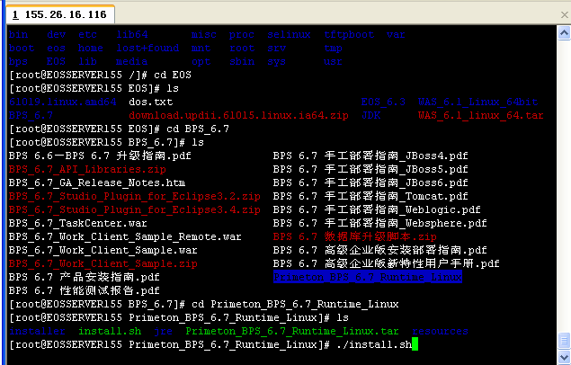

2.2、弹出界面如下，点击“下一步”

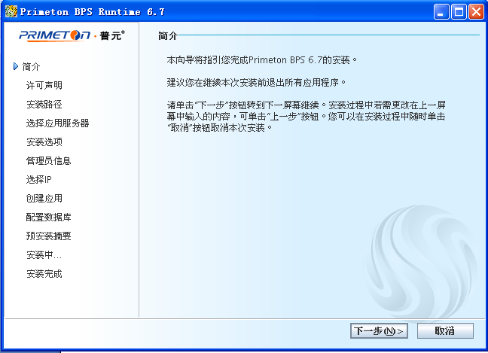

2.3、选择“本人接受协议条款”，点击“下一步”

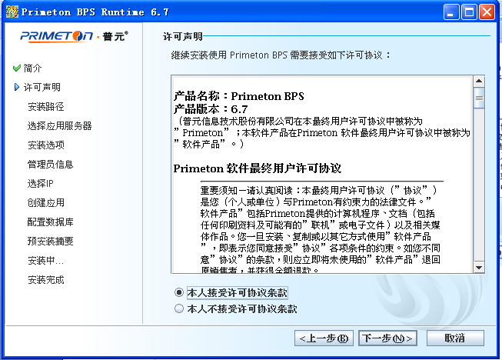

2.4、选择bps安装路径

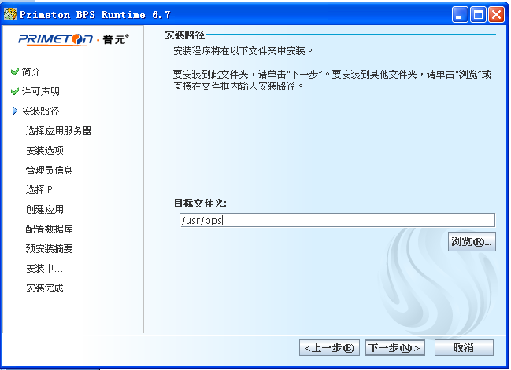

2.5、选择应用服务器:WebSphere6.1

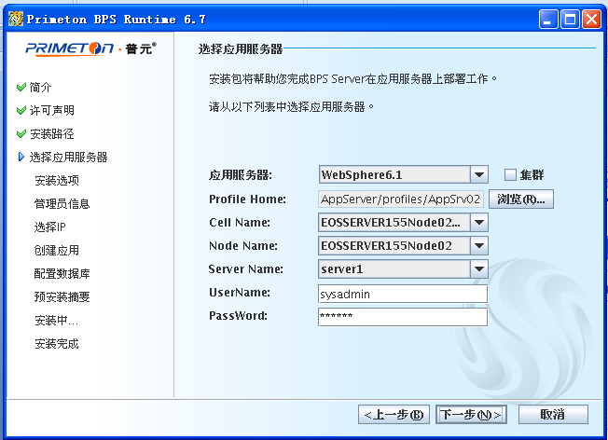

2.6、选择BPS安装组件

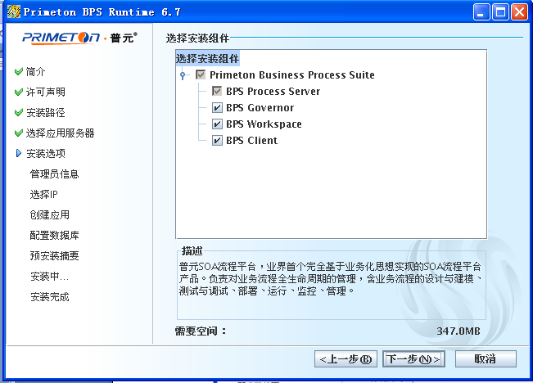

2.7、设置管理员账号与密码

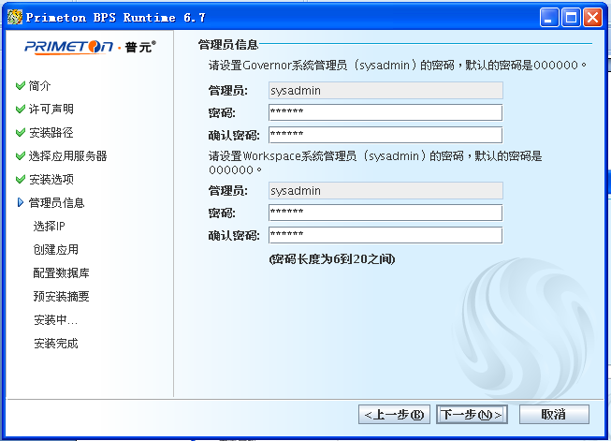

2.8、设置IP地址与管理端口，IP地址一般为BPS服务器的IP，端口号不能与EOS服务的端口冲突

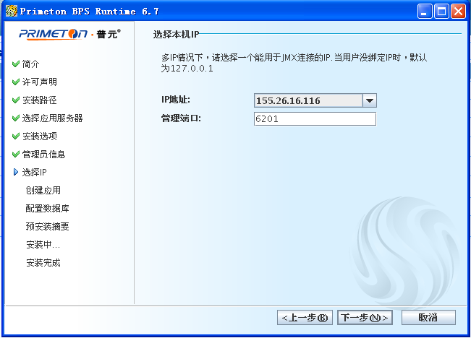

2.9、输入应用名称

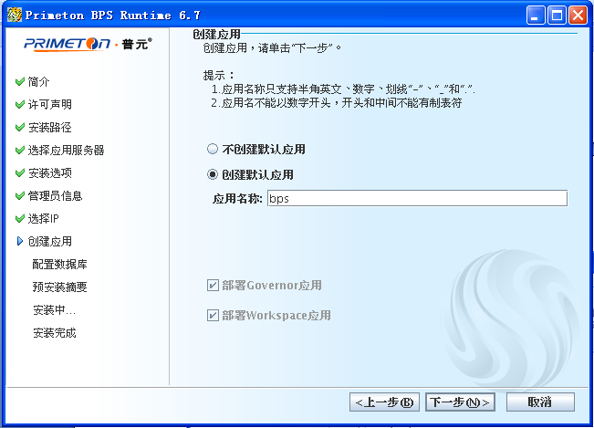

2.10、设置数据库连接

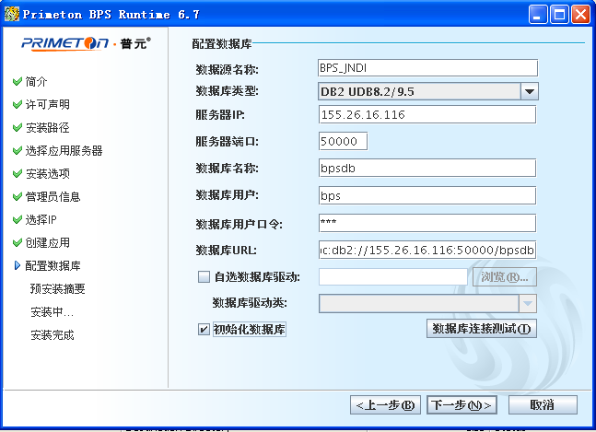

2.11、预安装摘要

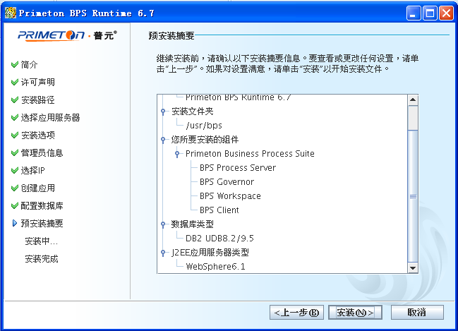

2.12、安装完成

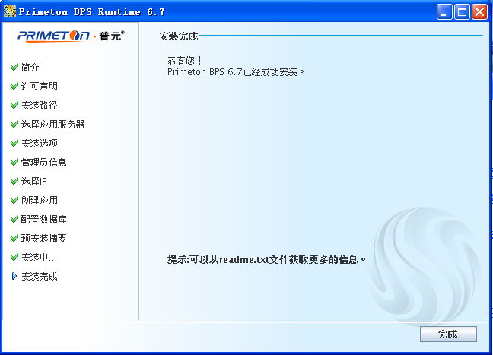

2.13、重启WAS，登陆workspace

WAS登陆地址<https://155.26.16.116:9044/ibm/console>

BPS的workspace登陆地址<http://155.26.16.116:9081/workspace/frame/permission/login.jsp>

操作步骤如下：

1、登陆WAS，并启动workspace应用

2、workspace登陆页面输入默认的用户与密码tiger/000000

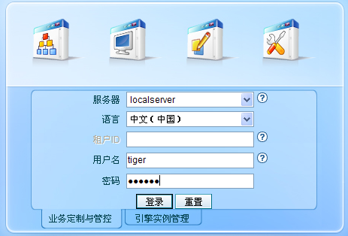

2.14、登陆governor

BPS的governor的登陆地址为：<http://155.26.16.116:9081/governor/governor/user/login.jsp>

操作步骤如下：

1. 修改domain.xml（与eos governor冲突）

/opt/IBM/WebSphere/AppServer/profiles/AppSrv02/installedApps/EOSSERVER155Node02Cell/governor.ear/governor.war/WEB-INF/_srv/domain

将adminServerPort 的值改为6298

1. 修改web.xml

/opt/IBM/WebSphere/AppServer/profiles/AppSrv02/installedApps/EOSSERVER155Node02Cell/governor.ear/governor.war/WEB-INF

将AdminPort 改为6298

1. 修改governor应用的startup.conf（与eos governor冲突）

/usr/bps/apps_config/governor/startup.conf

将AdminPort改为6298

1. 重启WAS
2. 登陆governor